## Gerb-BMSTU_01Министерство науки и высшего образования Российской Федерации

**Федеральное государственное бюджетное образовательное учреждение**

## высшего образования

**«Московский государственный технический университет имени Н.Э. Баумана**

## (национальный исследовательский университет)» (МГТУ им. Н.Э. Баумана)

ФАКУЛЬТЕТ «Информатика и системы управления»

КАФЕДРА «Программное обеспечение ЭВМ и информационные технологии»

## Лабораторная работа № 1

**Тема** Построение и программная реализация алгоритма полиномиальной интерполяции табличных функций

**Студент** Климов И.С.

**Группа** ИУ7-42Б

## Оценка (баллы)

**Преподаватель** Градов В.М.

Москва. 2021 г

**Цель работы**: Получение навыков построения алгоритма интерполяции таблично заданных функций полиномами Ньютона и Эрмита

1. **Исходные данные**
2. Таблица функции и ее производных

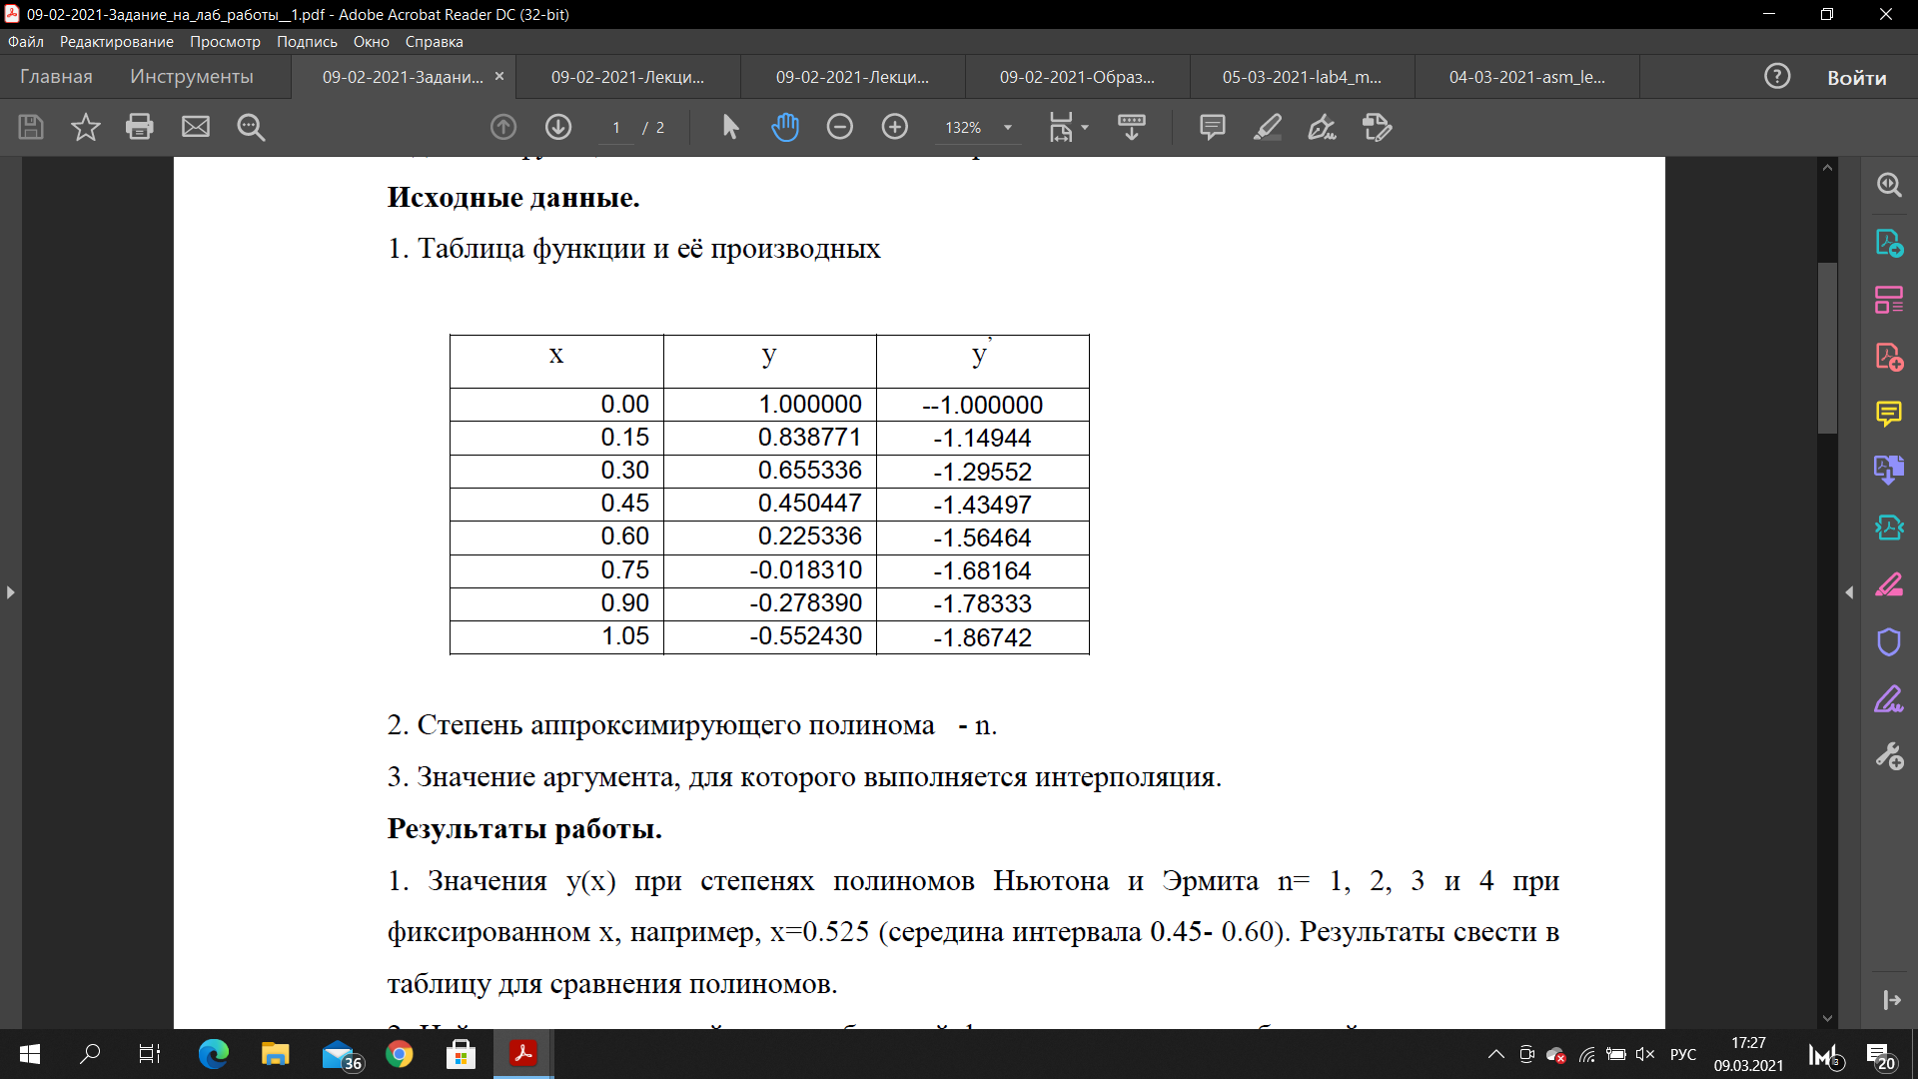

1. Степень аппроксимирующего полинома – n
2. Значение аргумента, для которого выполняется интерполяция
3. **Код программы**

**Листинг 1. data.py**

y0 = {

**0.00**: **1.000000**,

**0.15**: **0.838771**,

**0.30**: **0.655336**,

**0.45**: **0.450447**,

**0.60**: **0.225336**,

**0.75**: -**0.018310**,

**0.90**: -**0.278390**,

**1.05**: -**0.552430**

}

y\_reverse = {

**1.000000**: **0.00**,

**0.838771**: **0.15**,

**0.655336**: **0.30**,

**0.450447**: **0.45**,

**0.225336**: **0.60**,

-**0.018310**: **0.75**,

-**0.278390**: **0.90**,

-**0.552430**: **1.05**

}

y\_diff = {

**0.00**: -**1.000000**,

**0.15**: -**1.14944**,

**0.30**: -**1.29552**,

**0.45**: -**1.43497**,

**0.60**: -**1.56464**,

**0.75**: -**1.68164**,

**0.90**: -**1.78333**,

**1.05**: -**1.86742**

}

**Листинг 2. func.py**

**from** **data** **import** y0, y\_diff

**def** **get\_diff**(y, \*args):

**if** len(args) == **0**:

**return** None

**elif** len(args) == **1**:

**return** y[args[**0**]]

**elif** len(args) == **2** **and** len(args) != len(set(args)):

**return** y\_diff[args[**0**]]

**else**:

**return** (get\_diff(y, \*args[:-**1**]) - get\_diff(y, \*args[**1**:])) / (args[**0**] - args[-**1**])

**def** **get\_xi\_newton**(n, x, start, finish, step):

**if** n < **0**:

**raise** **ValueError**('n сan**\'**t be negative')

**if** n > len(y0):

**raise** **ValueError**(f'n сan**\'**t be more than {len(y0)}')

array\_x = []

first\_element = -**1**

**for** value, i **in** y0.items():

**if** value <= x:

first\_element = value

array\_x.append(first\_element)

inc = **1**

dec = **1**

**for** \_ **in** range(**1**, n // **2** + **1**):

value\_up = round(first\_element + inc \* step, **2**)

value\_down = round(first\_element - dec \* step, **2**)

**if** value\_up <= finish:

array\_x.append(value\_up)

inc += **1**

**else**:

array\_x.append(value\_down)

dec += **1**

value\_down = round(first\_element - dec \* step, **2**)

value\_up = round(first\_element + inc \* step, **2**)

**if** value\_down >= start:

array\_x.append(value\_down)

dec += **1**

**else**:

array\_x.append(value\_up)

inc += **1**

**if** n % **2** != **0**:

value\_up = round(first\_element + inc \* step, **2**)

value\_down = round(first\_element - dec \* step, **2**)

**if** value\_up <= finish:

array\_x.append(value\_up)

**else**:

array\_x.append(value\_down)

**return** sorted(array\_x)

**def** **get\_xi\_hermit**(n, x, start, finish, step):

**if** n < **0**:

**raise** **ValueError**('n сan**\'**t be negative')

**if** n > len(y0):

**raise** **ValueError**(f'n сan**\'**t be more than {len(y0)}')

array\_x = []

xi\_newton = get\_xi\_newton(n // **2**, x, start, finish, step)

**for** x **in** xi\_newton:

array\_x.append(x)

array\_x.append(x)

array\_x = array\_x[:(n + **1**)]

**return** array\_x

**def** **get\_xi\_reverse**(n):

**if** n < **0**:

**raise** **ValueError**('n сan**\'**t be negative')

**if** n > len(y0):

**raise** **ValueError**(f'n сan**\'**t be more than {len(y0)}')

values = list(y0.values())

first\_index = **4**

first\_element = values[first\_index]

array\_x = [first\_element]

array\_x.extend(values[(first\_index - n // **2**):first\_index])

array\_x.extend(values[(first\_index + **1**):(first\_index + n // **2**) + **1**])

**if** n % **2** != **0**:

array\_x.append(values[first\_index + n // **2** + **1**])

**return** sorted(array\_x)

**Листинг 3. main.py**

**from** **func** **import** get\_diff, get\_xi\_newton, get\_xi\_hermit, get\_xi\_reverse

**from** **data** **import** y0, y\_reverse

**def** **get\_polynomial**(xi, y):

polynomial = []

**for** i **in** range(len(xi)):

coefficients = xi[:i]

polynomial.append(coefficients)

diff = get\_diff(y, \*xi[:(i + **1**)])

polynomial.append(diff)

**return** polynomial

**def** **take\_x**(brackets, x):

**if** **not** brackets:

**return** **1**

result = **1**

**for** bracket **in** brackets:

result \*= (x - bracket)

**return** result

**def** **count\_value**(polynomial, x):

result = **0**

**for** i **in** range(**0**, len(polynomial), **2**):

result += take\_x(polynomial[i], x) \* polynomial[i + **1**]

**return** result

**def** **main**():

start = **0.00**

finish = **1.05**

step = **0.15**

**try**:

x = float(input('Введите x: '))

**except** **ValueError**:

**return** **print**('Вы должны ввести число')

**print**('**\n**|', '-' \* **7**, '|', '-' \* **14**, '|', '-' \* **14**, '|', '-' \* **14**, '|', sep='')

**print**('|Степень| Для полинома | Для полинома | Для обратной |')

**print**('| | Ньютона | Эрмита | интерполяции |')

**for** n **in** range(**1**, **5**):

**print**('|', '-' \* **7**, '|', '-' \* **14**, '|', '-' \* **14**, '|', '-' \* **14**, '|', sep='')

xi\_newton = get\_xi\_newton(n, x, start, finish, step)

polynomial\_newton = get\_polynomial(xi\_newton, y0)

**print**(f'| {n} | {count\_value(polynomial\_newton, x):.6f}', end=' ')

xi\_hermit = get\_xi\_hermit(n, x, start, finish, step)

polynomial\_hermit = get\_polynomial(xi\_hermit, y0)

**print**(f'| {count\_value(polynomial\_hermit, x):.6f}', end=' ')

xi\_reverse = get\_xi\_reverse(n)

polynomial\_reverse = get\_polynomial(xi\_reverse, y\_reverse)

**print**(f'| {count\_value(polynomial\_reverse, 0):.6f} |')

**print**('|', '-' \* **7**, '|', '-' \* **14**, '|', '-' \* **14**, '|', '-' \* **14**, '|', sep='')

**if** \_\_name\_\_ == '\_\_main\_\_':

main()

1. **Результаты работы**
2. Значения y(x) при степенях полинома Ньютона и Эрмита (второй и третий столбцы) при n = 1, 2, 3, 4 при x = 0.525
3. Корень функции, найденный с помощью обратной интерполяции, используя полином Ньютона (четвертый столбец) при аргументе, равном 0

Введите x: **0.525**

|-------|--------------|--------------|--------------|

|Степень| Для полинома | Для полинома | Для обратной |

| | Ньютона | Эрмита | интерполяции |

|-------|--------------|--------------|--------------|

| **1** | **0.337891** | **0.342824** | **0.738727** |

|-------|--------------|--------------|--------------|

| **2** | **0.340419** | **0.340358** | **0.739174** |

|-------|--------------|--------------|--------------|

| **3** | **0.340314** | **0.340323** | **0.739095** |

|-------|--------------|--------------|--------------|

| **4** | **0.340324** | **0.340323** | **0.739081** |

|-------|--------------|--------------|--------------|

1. **Вопросы при защите лабораторной работы**
2. **Будет ли работать программа при степени полинома n = 0?**

Программа выдаст результат. Мы получим значения, которые будут ближайшими в таблице. То есть будут выведены значения от ближайшего к аргументу x, и ответ получится совсем не точным

Введите x: **0.525**

|-------|--------------|--------------|--------------|

|Степень| Для полинома | Для полинома | Для обратной |

| | Ньютона | Эрмита | интерполяции |

|-------|--------------|--------------|--------------|

| **0** | **0.450447** | **0.450447** | **0.600000** |

|-------|--------------|--------------|--------------|

1. **Как практически оценить погрешность интерполяции? Почему сложно применить для этих целей теоретическую оценку?**

Практически оценить погрешность интерполяции можно оценивать, наблюдая за тем, насколько быстро убывают члены ряда, то есть путем оценки первого отброшенного члена. Теоретически же погрешность многочлена Ньютона можно оценить по формуле:

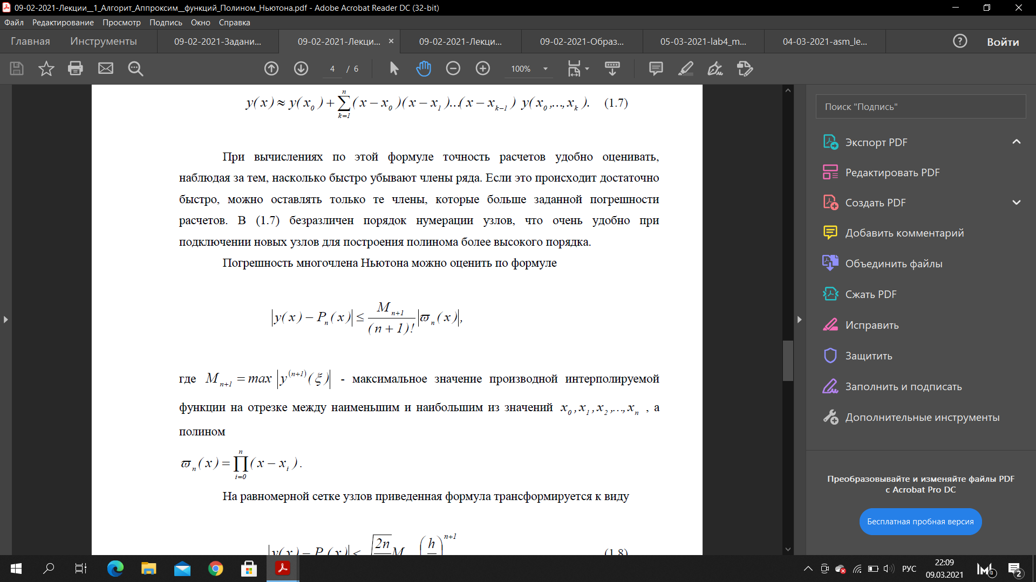

Однако есть определенная сложность в связи с тем, что зачастую производные интерполируемой функции неизвестны (в формуле Mn+1 – максимальное значение производной интерполируемой функции на отрезке между наибольшим и наименьшем из значений).

1. **Если в двух точках заданы значения функции и ее производных, то полином какой минимальной степени может быть построен на этих точках?**

На этих точках минимально может быть построен полином третьей степени (с четырьмя коэффициентами).

1. **В каком месте построения алгоритма построения полинома существенна информация об упорядоченности аргумента функции (возрастает, убывает)?**

Информация об упорядоченности аргумента функции существенна при формировании конфигурации, так как значения необходимо брать по возможности симметрично, для чего нужно знать между какими значениями в исходной таблице находится значение x.

1. **Что такое выравнивающие переменные и как их применить для повышения точности интерполяции?**

Выравнивающие переменные – это переменные, преобразованием которых можно добиться того, что график будет близко к прямой хотя бы на некоторых участках. Тогда интерполяцию проводят в новых переменных, а затем обратным интерполированием находят нужные значения функции.